

日 期： 2023 年 09 月 07 日

停车场改造项目方案

目录
第一章 项目整体服务理念 3
一、项目背景 3
第二章 停车管理现状分析 5
一、停车位资源紧缺 5
二、 内部道路存在安全隐患 5
三、地下停车场配套设施老化 6
第三章 智慧停车管理 7
一、 智慧停车管理设想 7
二、 服务管理架构设想 7
(一) 收费服务 7
(二) 维护服务 8
(三) 客服服务 8
(四) 保安服务 8
三、智慧停车管理系统引进 9
(一)出入口管理及收费系统 9
(二)停车引导系统 10
第四章 停车场改造工程设想 11
一、改造方案设想 11
(一) 内部道路 11
(二)地面停车场 12

第一章 项目整体服务理念

一、项目背景

中山市市博爱医院紧邻风景秀丽的孙文纪念公园，南靠绿木葱郁的大狮山， 北望伟人国父孙中山的雕像。原市博爱医院始建于 1994 年， 由市民及海外华侨、 港澳同胞捐资兴建，历史悠久的中山市妇幼保健院始建于 1952 年， 在 2000 年 中山市政府决定将两院合并，2016 年与原市人口和计划生育服务中心机构整合 设立中山市妇幼保健计划生育服务中心，中山市市博爱医院是国有公立非营利性 医院，为中山市卫生健康局管理的公益事业单位，并先后顺利通过综合三甲和
妇幼三甲评审。
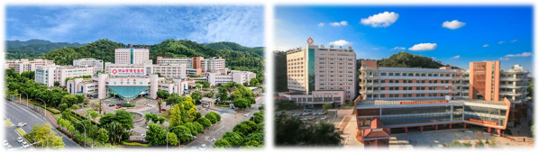
中山市市博爱医院建筑面积约 13 万平方米，包括：门诊大厅、儿科大楼、 生殖大楼、教学大楼等， 院内环境优美， 绿化面积达 30%以上。核定床位 1068 张，现有职工约 1808 人，其中卫生技术人员占比 86%以上，高级职称约 300 多人，急诊量约 241 万人次。
“科技兴医，教学创新”历来是市博爱医院的发展思路， 建立健全了创新激 励机制及人才培养计划。近三年，共派出医护人员参加全国及省内学术交流 700 余人次； 举办国家级、省级、市级学习班 50 多次；开展新技术、新项目以及
大手术近 200 项； 2016-2019 年建设期间获得科研立项 201 项，财政科研经费 500 余万元， 其中， 国家重点研发计划合作项目 1 项， 中山市重大科技专项(含 青年培养项目) 14 项。目前医院全部在研项目 151 项。获得广东省科技进步二 等奖 1 项， 中山市科技进步一等奖 3 项， 二等奖 4 项， 三等奖 3 项。授权国家 实用新型专利 8 项。发表 SCI 论文 15 篇， 中国科技核心期刊 249 篇。先后成为 广东省高等医学院校临床教学基地、南方医科大学非直属附属医院。
第二章 停车管理现状分析
一、停车位资源紧缺

目前，中山市市博爱医院现有停车位 750 个，预计2023年9月底前在医院西侧土地增加一临时停车场，拟增加停车位约450个，按目前医院的车流量 8000-9000 来计算，存在停车位周转率低车位资源紧缺难以满足广大求医群众与医院职工需求， “停车难”的问题亟待解决。

二、 内部道路存在安全隐患
因使用时间长，市博爱医院内部道路部分存在着混凝土路面板面龟裂、错台 的现象； 局部路缘石破损、倾斜；部分雨水井盖、雨水篦子采用钢筋焊接，导 致地面凹凸不平，影响美观，存在安全风险。

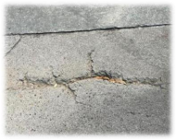 | 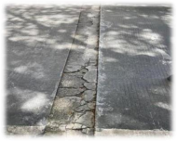
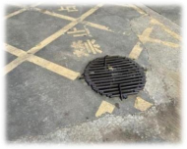 | 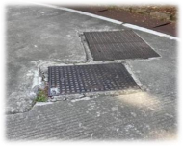
内部道路现状示意图

三、地下停车场配套设施老化

儿科楼地下停车场因使用年限高，地面起砂， 凹凸不平；地面标线模糊不 清；灯管数量与亮度不足， 导致光线昏暗，降低了行驶的舒适度与安全度。

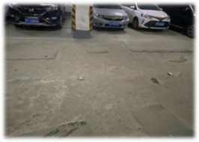 | 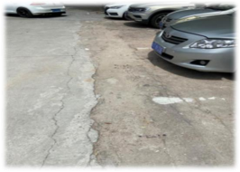
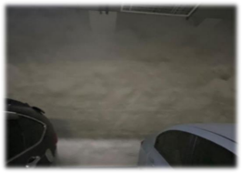 | 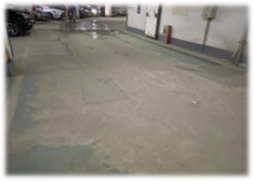
地下停车场现状示意图

第三章 智慧停车管理

一、 智慧停车管理设想

为了提升市市博爱医院停车位利用效率、减少停车场管理人员的用人成本、节省群众与职工的泊车用时， 将引入智慧停车管理系统，借助现代信息化、 网络化技术手段，通过出入口控制机、车牌识别仪、自助缴费机、车位检测终 端等仪器的使用，解决停车效率低下的问题， 营造安全、高效的停车秩序。

二、 服务管理架构设想

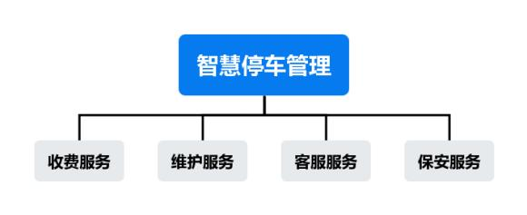

管理架构示意图

(一) 收费服务

①负责智慧停车管理系统的台账管理、数据分析；
②将停车场收入进行可视化、信息化处理，以便提升运营管理水平；
③通过数据分析关注停车场运营是否出现异常，进行风险预测；
④做好收费票据管理工作。
(二) 维护服务
①派驻经验丰富人员，持证上岗；
②设备出现故障时迅速响应，及时到场进行抢修；
③每月进行一次设备检修保养，检查故障隐患，并出具检查报告；
④按规定使用和妥善管理设备，合理运用、管理耗材，节约资源。

(三) 客服服务
①准确、简洁、高效、友好地为用户解答系统运营中出现的异常情况；
②设身处地的考虑用户咨询时的需求，真诚确认用户的投诉，积极应对；
③对客户进行满意度调查， 分析客户需求，不断提升服务水平与质量；
④以每次贴心，周到，高效的服务在用户中建立起专业，高效，负责任，
值得信赖的公司形象。

(四) 保安服务
1 、24 小时岗亭、停车场安防值班工作，可视化管理监督；
2 、实时了解服务区域内车流的位置信息，及时引导；
3 、智能化巡防，快速招援服务；
4、可视化巡视路径，消除安全隐患；
5 、对突发事件及服务区域内群体事件进行预警。

三、智慧停车管理系统引进
智慧停车管理系统全面实现停车位与停车场的信息整合与统一发布，停车 收费的费率管理、车位管理、收费结算、经营人员管理、统一支付管理， 并利 用整合的停车收费数据，提供停车监管、数据分析、费用结算、诱导服务等功
能，有效缓解交通拥堵、提高用户停车满意度。
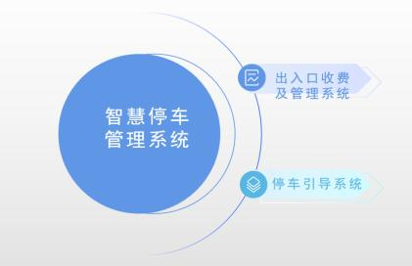

智慧停车管理系统示意图

(一) 出入口管理及收费系统
出入口管理及收费系统主要由道闸系统组成， 通过道闸与专门软件技术的 配合，有效的控制停车场车辆与人员的出入，记录所有详细资料并自动计算收 费额度。该系统具备以下特点：
①车牌识别：车辆通过车牌识别进入，实现不停车的快速通行， 临时车辆 无需取卡，凭车牌号码进场、缴费、出场。
②无牌车机制：系统在支持常规车辆视频出入、收费的基础上， 还具备对
无牌、车牌污损比较严重的车辆有完善的处理机制，出入口无需人工干预，实 现快速出入。
③脱机运行：在网络阻碍、软件故障等意外情况下，系统可降级到脱机收 费模式， 使用纸票进出场， 保障车辆的正常出入、收费流程。
(二) 停车引导系统
车位引导系统是指在停车场引导车辆停入空车位的智能泊车引导系统， 由 智能电脑系统对车位进行检测，通过显示屏显示空车位信息，帮助顾客和车辆 在最短的时间内找到合适的停车场和停车位，直接引导车辆进入泊位，避免盲 目驶入， 提高交通道路利用率、缓解车辆拥堵、提高停车场的车位利用率和节 约能源的利用。

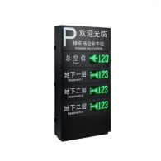 | 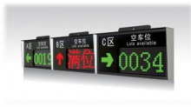 | 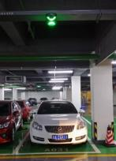
①余位屏分楼层  显示空余车位情况 | ②引导屏显示区域  空余车位信息 | ③车位显示灯  协助选择空余车位

第四章 停车场改造工程设想

一、改造方案设想
(一) 内部道路
主要包括混凝土路面破损处修复、加铺沥青面层、雨水井的提升、破损井 盖及焊接钢筋井盖的替换、分隔人车行进区域、完善交通指引标志。
由于院内内部道路较狭窄， 部分路段没有独立的人行道，人车行进分隔可 采取两种方案：
一、人行区域与车行区域沥青面层分别采用不同颜色，以路面颜色作警示；
二、沥青面层颜色一致，并在人行区域与车行区域间采用道口桩或护栏的 方式进行分隔。
方案一实施后路面较开阔、便于行车，但由于两种颜色沥青面层须分开摊 铺且厚度较薄，会导致接缝处强度较弱，后续易产生较多维护费用及维护时间， 因此建议采用方案二。
主要工程量估算：主要道路加铺面积 30115.218 ㎡，圆井抬升 302 座；次
要道路加铺面积 5873.49 ㎡，圆井抬升 43 座。

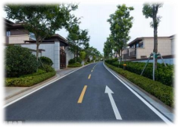 | 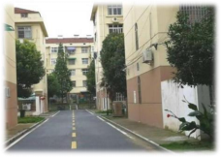

内部道路改造效果图

(二) 地面停车场
对停车场实行分区管理，在各分区停车场入口处采用电子显示屏显示剩余车 位数，提高停车效率；对停车场破损的地面砖、混凝土面层与路缘石予以修补， 混凝土面层加铺沥青面层；在停车场内增设导行标志与标线。
针对市博爱医院现有停车场情况，将停车场划分为 3 个片区(门诊楼停车区、 儿科楼停车区、西侧临时停车区) 进行管理，在各停车场入口、医院入口、重点交叉 路口处设置剩余车位显示牌，做好停车指引。

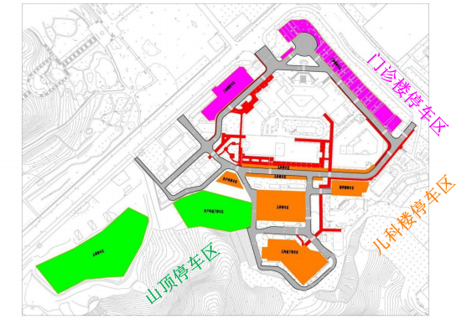

停车分区示意图
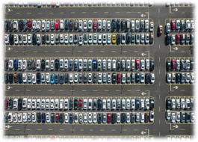 | 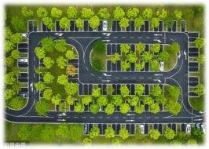
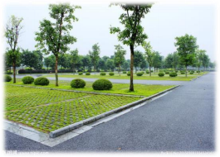 | 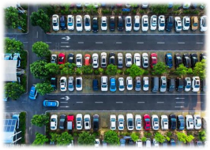
停车场改造效果图

（三）停车场路灯
对医院停车场内损坏的路灯进行更换，需使用节能照明灯具。

智能路灯系统功能特点
①支持远程开关灯（一键旁路）：
②支持一键开关所有灯，按不同的道路单独控制灯的开关。可以多个道路（区域）执行相同的开关灯，亮度、色温调节策略；
③支持定时（分阶段）开关灯：
④支持智能感应照明。

